第一部分 静电场
专题1.1库仑定律（基础篇）
一．选择题
1．（2019广东省广州市下学期一模）如图，正点电荷固定在O点，以O为圆心的同心圆上有a、b、c三点，一质量为m、电荷量为-q的粒子仅在电场力作用下从a点运动到b点，速率分别为v_{a}、v_{b}。若a、b的电势分别为φ_{a}、φ_{b}，则（ ）

A．a、c两点电场强度相同 B．粒子的比荷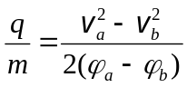
C．粒子在a点的加速度大于在b点的加速度 D．粒子从a点移到b点，电场力做正功，电势能减少
【参考答案】BC
【命题意图】本题以正点电荷电场为情景，考查正点电荷电场的电场强度、电场力、牛顿运动定律、能量守恒定律及其相关知识点。
【解题思路】根据正点电荷电场的特征可知，a、c两点电场强度大小相同，方向不同，选项A错误；电荷量为-q的粒子仅在电场力作用下从a点运动到b点，由能量守恒定律，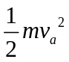-qφ_{a}=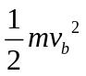-qφ_{b}，解得，选项B正确；根据点电荷电场强度公式可知，a点的电场强度大于b点，粒子在a点所受的库仑力大于在b点所受的库仑力，由牛顿第二定律可知粒子在a点的加速度大于在b点的加速度，选项C正确；电荷量为-q的粒子粒子从a点移到b点，克服电场力做功，电势能增大，选项D错误。
2．（6分）（2019湖南长郡中学等四校5月模拟）与行星绕太阳做匀速周运动类似，处于基态的氢原子的核外电子绕核做匀速圆周运动，其轨道半径为r₁，速度为v₀，加速度为a₁，周期为T₁，形成的环形电流为I₁；处于n＝2的激发态的氢原子的核外电子绕核做匀速圆周运动，其轨道半径为r₂，速度为v₂，加速度为a₂，周期为T₂，形成的环形电流为I₂．已知r₁：r₂＝1：4，则以下关系正确的是（ ）
A．v₁：v₂＝2：1 B．a₁：a₂＝4：1 C．T₁：T₂＝1：4 D．I₁：I₂＝8：1
【参考答案】AD
【命题意图】本题考查库仑定律、匀速圆周运动、电流及其相关知识点。
【解题思路】电子受原子核的引力提供向心力，由库仑定律和牛顿第二定律，k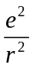＝m，得v＝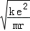，则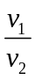=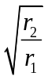=2∶1，选项A正确；由k＝ma，得a＝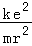，则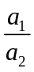=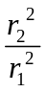=16∶1，选项B错误；由k＝m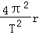，得T＝2π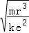，则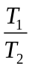=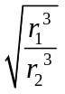=1∶8，选项C错误；由I＝e/T，则I₁∶I₂＝T₂∶T₁=8∶1，选项D正确。
3．（2019北京西城期末）一带电粒子q射入固定在O点的点电荷Q的电场中，粒子只受电场力作用，运动轨迹如图中曲线所示，且OB<OA<OC。下列说法正确的是（ ）
O
A
C

A．q与Q带同种电荷
B．q在A点的加速度大于在B点的加速度
C．q在B点的速度大于在C点的速度
D．q在B点的电势能大于在C点的电势能
【参考答案】C
【名师解析】由粒子只受电场力作用的运动轨迹可知，q受到吸引力，q与Q带异种电荷，选项A错误；轨迹为椭圆轨道，B点距离O点较近，所受库仑力较大，q在A点的加速度小于在B点的加速度，选项B错误；由于粒子在C点的电势能大于在B点的电势能，根据粒子只受电场力作用时其动能和电势能之和保持不变可知，q在B点的速度大于在C点的速度，选项C正确D错误。
4.（2019浙江检测）A、B两带电小球,电量分别为+q、+9q,质量分别为m₁和m₂,如图所示,用两根不可伸长的绝缘细线悬挂于O点,静止时A、B两球处于同一水平线上,其中O点到A球的间距OA=2L,∠AOB=90°,∠OAB=60°,C是AB连线上一点且在O点的正下方,带电小球均可视为点电荷,静电力常量为k,则下列说法正确的是( )
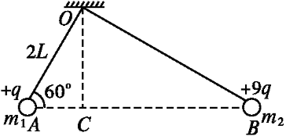
A．A、B间的库仑力F=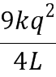
B．A、B两球的质量之比为1∶3
C．C点的电场强度为零
D．若仅互换A、B两球的带电量,则A、B两球位置将不再处于同一水平线上
【参考答案】．C
【名师解析】.根据库仑定律，A、B之间的库仑力为F=k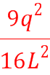,，选项A错误;
对A、B受力分析如下。
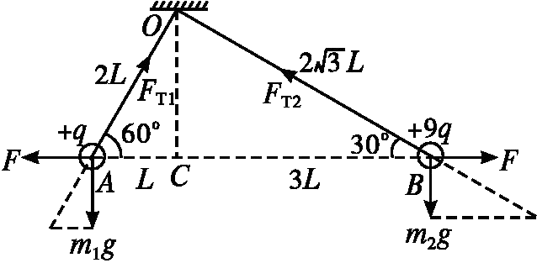
对A球，F=m₁gtan 30°，,对B球F=m₂gtan 60°，,两者联立可知,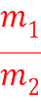=3∶1，选项B错误；两个点电荷A、B在C的电场方向相反,大小分别是E_{A}=k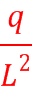,E_{B}=k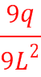，显然C点的合电场为零,选项C正确；假如A、B两个小球的电荷量交换(质量不变),通过受力分析可知,库仑力不变,质量不变,因此库仑力、重力的比值保持不变,所以应该维持原示意图角度不变，A、B两球位置将继续保持同一水平线位置,选项D错误。
5.（2018浙江十校联盟）如图所示，a、b、c为真空中三个带电小球，b球带电量为+Q，用绝缘支架固定，ac两小球用绝缘细线悬挂，处于平衡状态时三小球球心等高，且a、b和b、c间距离相等。悬挂a小球的细线向左倾斜，悬挂c小球的细线竖直（ ）
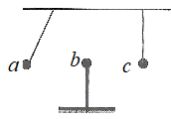
A．a、b、c三小球带同种电荷 B．a、c两小球带异种电荷
C．a小球带电量为-4Q D．c小球带电量为+4Q
【参考答案】.C
【命题意图】本题考查库仑定律、平衡条件及其相关的物理知识，意在考查综合运用相关知识分析解决问题的能力和分析论证能力。
【解题思路】根据同种电荷相斥，异种电荷相吸，若a、b小球带同种电荷，二者相斥，a、c小球带同种电荷，二者相斥，则c小球受到a、b两小球相斥，则悬挂c小球的细线不可能竖直，选项A错误。若a、c小球带异种电荷，两小球相吸，则b、c小球一定是同种电荷，两小球相斥，则ab小球也一定是异种电荷，两小球相吸，则悬挂a小球的细线不可能向左倾斜，选项B错误。若ac小球带同种电荷，两小球相斥，bc小球带异种电荷，两小球相吸，则a、b小球也一定是带异种电荷，两小球相吸。根据悬挂c小球的细线竖直可知，c小球所受小球ab的库仑力等大反向，设ab=bc=r，由库仑定律和平衡条件可得：k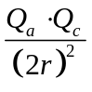= k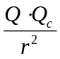，解得Q_{a}=4Q，根据题述，b小球带+Q，则a小球带电荷量为-4Q，选项C正确；不能计算出小球c的电荷量，选项D错误。
6. （2018浙江名校协作体）如图所示，质量为m、电荷量为Q的带电小球A用绝缘细线悬挂于O点，另一个带电量也为Q的带电小球B固定于O点的正下方，已知绳长OA为2l，O到B点的距离为l，平衡时AB带电小球处于同一高度，已知重力加速度为g，静电力常量为k。则（ ）
A
B
O
A. A、B间库仑力大小为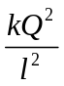 B．A、B间库仑力大小为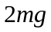
C. 细线拉力大小为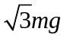 D．细线拉力大小为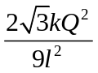
【参考答案】.D
【命题意图】本题考查库仑定律、受力分析、物体平衡条件及其相关的物理知识，意在考查综合运用相关知识的能力。
【审题破题】由图中几何关系可知两小球连线AB在水平方向，画出小球A受力分析图后，可由力矢量图与几何三角形图相似得出方程解答。
【解题思路】根据题述和图中几何关系，A、B间的距离为r=l，根据库仑定律，可得库仑力大小为F=k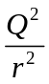=k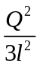，选项A错误；对小球A受力分析，受到竖直向下的重力mg，水平向右的库仑力F，细线的拉力T，由mg∶F=1∶，可得A、B间库仑力大小为F=mg，选项B错误；由mg∶T=1∶2，可得细线拉力大小为T=2mg，选项C错误；由T∶F=2∶，F=k可得细线拉力大小为T=，选项D正确。
7.(2017·湖南长沙模拟)下列说法正确的是( )
A.库仑定律F＝k中k的数值是库仑用油滴实验测得的
B.元电荷e的数值是由密立根用扭秤实验测得的
C.感应起电和摩擦起电都是电荷从物体的一部分转移到另一部分
D.电子的电荷量与电子的质量之比叫做电子的比荷
【参考答案】D
【名师解析】 静电力常量k的数值并不是为库仑测得的，选项A错误；元电荷e的数值是由密立根用油滴实验测得的，选项B错误；感应起电的实质是电荷从物体的一部分转移到另一部分，摩擦起电的实质是电荷从一个物体转移到另一个物体，选项C错误；电子的电荷量与电子的质量之比叫做电子的比荷，选项D正确。
8.两个分别带有电荷量－Q和＋5Q的相同金属小球(均可视为点电荷)，固定在相距为r的两处，它们间库仑力的大小为F，两小球相互接触后将其固定距离变为，则两球间库仑力的大小为( )
A. B. C. D.
【参考答案】D
【名师解析】 两球相距r时，根据库仑定律F＝k，两球接触后，带电荷量均为2Q，则F′＝k，由以上两式可解得F′＝，选项D正确。
9.(2017·扬州一模)如图所示，一质量为m的带电小球A用长度为l的绝缘丝质细线悬挂于天花板上的O点，在O点的正下方l处的绝缘支架上固定一个与A带同种电荷的小球B，两个带电小球都可视为点电荷。已知小球A静止时丝线OA与竖直方向的夹角为60°，设丝线中拉力为T，小球所受库仑力为F，下列关系式正确的是( )
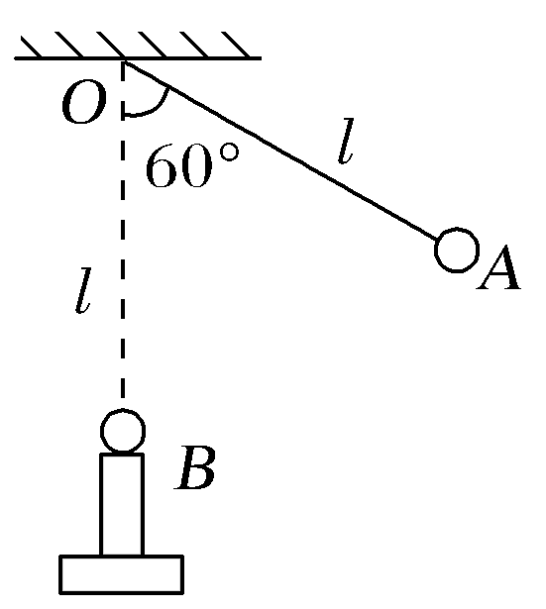
A.T＝mg B.T＝mg C.F＝mg D.F＝mg
【参考答案】D
【名师解析】 对小球A受力分析，受重力、库仑力和细线拉力，处于平衡状态。通过几何关系得出这三个力互成120°角，有T＝mg＝F，选项D正确。
10.如图所示，在一条直线上有两个相距0.4 m的点电荷A、B，A带电＋Q，B带电－9Q。现引入第三个点电荷C，恰好使三个点电荷均在电场力的作用下处于平衡状态，则C的带电性质及位置应为( )
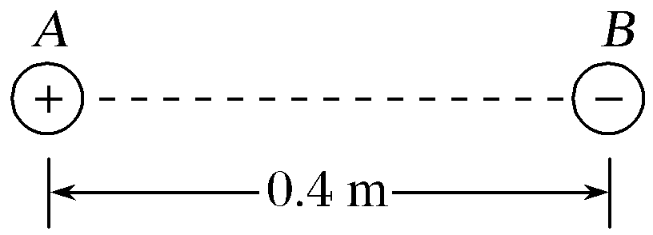
A.正，B的右边0.4 m处 B.正，B的左边0.2 m处
C.负，A的左边0.2 m处 D.负，A的右边0.2 m处
【参考答案】C
【名师解析】 要使三个电荷均处于平衡状态，必须满足“两同夹异”“两大夹小”“近小远大”的原则，所以点电荷C应在A左侧，带负电。设在A左侧距Ax处，由于处于平衡状态，所以k＝，解得x＝0.2 m，选项C正确。
11.(2017·湖北荆州模拟)三个相同的金属小球1、2、3分别置于绝缘支架上，各球之间的距离远大于小球的直径。球1的带电荷量为q，球2的带电荷量为nq，球3不带电且离球1和球2很远，此时球1、2之间作用力的大小为F。现使球3先与球2接触，再与球1接触，然后将球3移至远处，此时1、2之间作用力的大小仍为F，方向不变，由此可知( )
A.n＝3 B.n＝4 C.n＝5 D.n＝6
【参考答案】D
【名师解析】 设球1、2距离为r，则F＝k，球3与球2接触后，它们的电荷量均为，再将球3与球1接触后，它们的电荷量均为，最后F＝k，由以上两式得n＝6，选项D正确。
12.(2017·牡丹江重点高中一联)两个可自由移动的点电荷分别放在A、B两处，如图所示。A处电荷带正电荷量Q₁，B处电荷带负电荷量Q₂，且|Q₂|＝4Q₁，另取一个可以自由移动的点电荷Q₃，放在AB直线上，欲使整个系统处于平衡状态，则( )
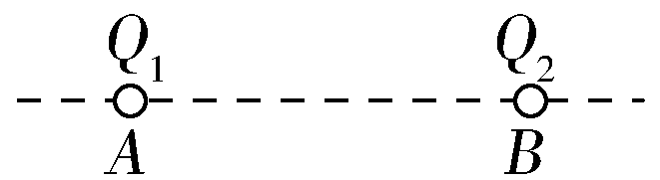
A.Q₃为负电荷，且放于A左方 B.Q₃为负电荷，且放于B右方
C.Q₃为正电荷，且放于A、B之间 D.Q₃为正电荷，且放于B右方
【参考答案】A
【名师解析】 因为每个电荷都受到其余两个电荷的库仑力作用，且已知Q₁和Q₂是异种电荷，对Q₃的作用力一为引力，一为斥力，所以Q₃要平衡就不能放在A、B之间。根据库仑定律知，由于B处的电荷Q₂电荷量较大，Q₃应放在离Q₂较远而离Q₁较近的地方才有可能处于平衡，故应放在Q₁的左侧。要使Q₁和Q₂也处于平衡状态，Q₃必须带负电，故选项A正确。
13.(多选)用细绳拴一个质量为m带正电的小球B，另一带正电小球A固定在绝缘竖直墙上，A、B两球与地面的高度均为h，小球B在重力、拉力和库仑力的作用下静止不动，如图所示。现将细绳剪断后( )
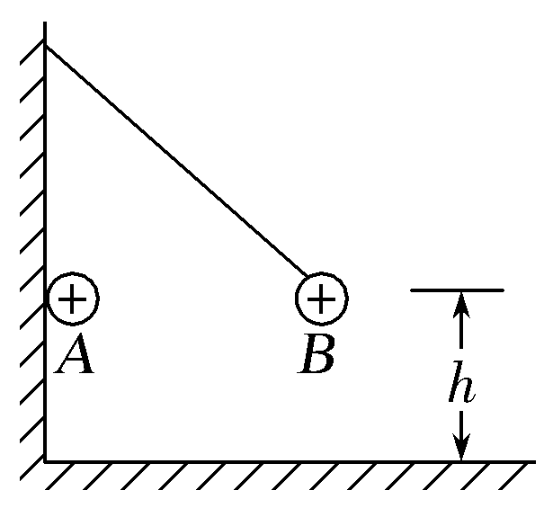
A.小球B在细绳剪断瞬间开始做平抛运动 B.小球B在细绳剪断瞬间加速度大于g
C.小球B落地的时间小于 D.小球B落地的速度大于
【参考答案】BCD
【名师解析】 将细绳剪断瞬间，小球受到重力和库仑力的共同作用，合力斜向右下方，因此剪断瞬间开始，小球B的初速度为零，不可能做平抛运动，小球的加速度大于g，故选项A错误，B正确；小球在落地过程中，除受到重力外，还受到库仑斥力，那么竖直方向的加速大于g，因此球落地的时间小于， 落地的速度大于，故选项C、D正确。
14．如图所示，绝缘水平地面上固定一个光滑绝缘斜面，斜面与水平面的夹角θ＝30°。一根轻质绝缘细线的一端固定在斜面顶端，另一端系有一个带电小球A，细线与斜面平行，且小球A正好静止在斜面中点。在小球A的正下方地面处固定放置一带电小球B，两球相距为d。已知两球的质量均为m、电荷量均为＋q，静电力常量为k，重力加速度为g，两球均可视为点电荷。则下列说法不正确的是( )
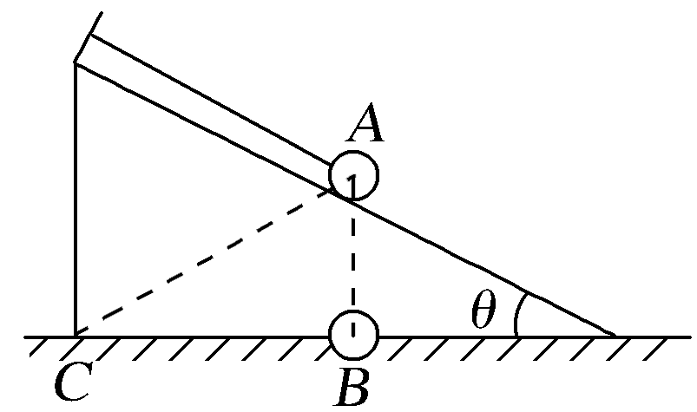
A．两球之间库仑力F＝k
B．.＝时，斜面对小球A的支持力
C．.＝时，细线上拉力为0
D．将小球B移到斜面底面左端C点，＝2时，斜面对小球A的支持力为0
【参考答案】 C
【名师解析】 根据库仑定律，两球之间的库仑力大小为F＝，选项A正确；当＝时，则有k＝mg，对球受力分析，如图甲所示，
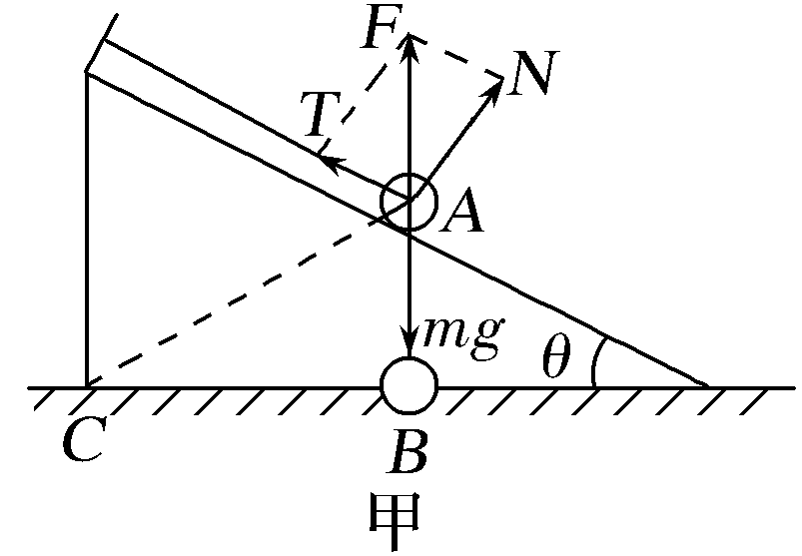
根据矢量的合成法则，依据三角知识，则斜面对小球A的支持力为N＝，T＝，选项B正确，C错误；当小球B移到斜面底面左端C点，对球受力分析，如图乙所示，
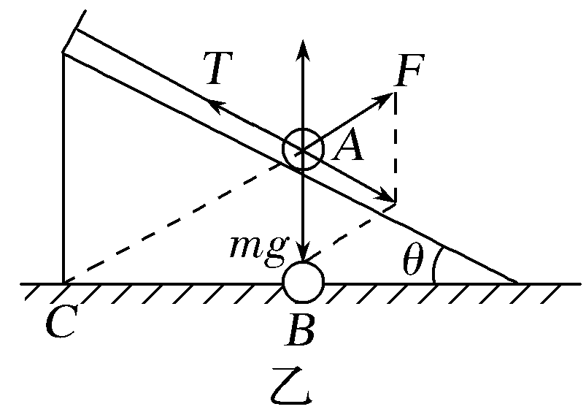
F＝k＝mg，mg、F、T三个力的合力为零，致使N＝0，小球恰要离开斜面，选项D正确。

二. 计算题
1.如图所示，空中有三个点电荷A、B、C.A和B所带电荷量为＋Q，C所带电荷量为－Q，AB连线水平长度为L，C围绕A、B连线中心O在竖直面内做匀速圆周运动，OC之间的距离为，不计重力，静电力常量为k.求：
(1)电荷C做圆周运动的向心力；
(2)电荷C运动的角速度．
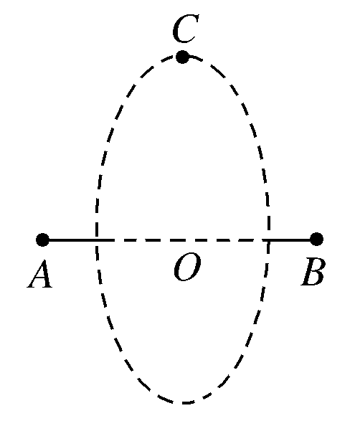
【参考答案】 (1)2k，向心力方向指向圆心O
(2)
【名师解析】
(1)以C为研究对象，受力情况如图，A、B对它的作用力为F₁、F₂，
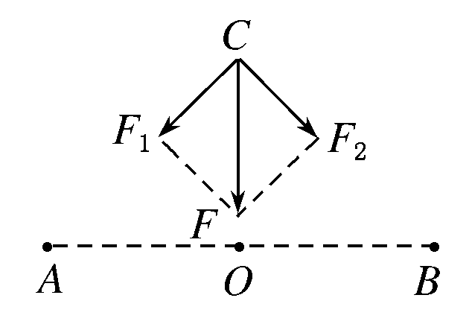
根据几何关系，AC之间的距离
r＝ ＝L
根据库仑定律
F₁＝F₂＝k＝，
F₁、F₂的合力F即为圆周运动的向心力，
由图可知，F＝F₁＝2k，
向心力方向指向圆心O.
(2)根据圆周运动规律和牛顿第二定律
F＝2k＝mω²，
得ω＝ .

